Lunes
20
de febrero

1° de Secundaria
Geografía

Causas de la migración a nivel mundial

Aprendizaje esperado: explica causas y consecuencias de la migración, en casos específicos del mundo.

Énfasis: analizar los factores que causan la migración a nivel mundial a través de ejemplos regionales.

¿Qué vamos a aprender?

Podrás identificar las motivaciones históricas, económicas, sociales, ambientales y políticas de la migración, de esta manera al finalizar la sesión podrás generar una opinión respecto a las causas del por qué las personas han tenido que salir de su lugar de origen en busca de diferentes condiciones económicas, políticas, sociales y culturales.

Los materiales que vas a utilizar para esta sesión son los siguientes:

- Cuaderno, bolígrafo
- Libro de texto de Geografía y
- Colores

No olvides anotar la fecha en la parte superior de la hoja de tu cuaderno, así como el tema de esta sesión: “Causas de la migración a nivel mundial”.

¿Qué hacemos?

Observa la siguiente imagen de una caravana migrante.

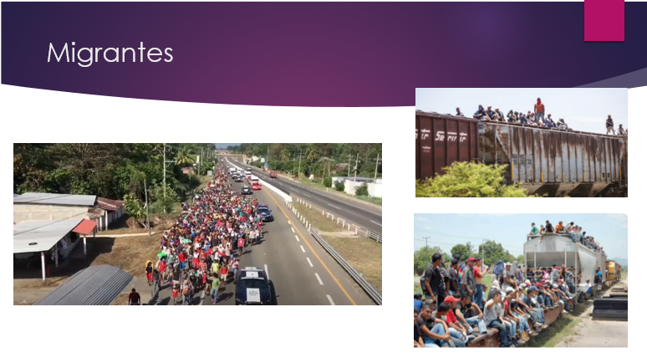

Como se puede observar, no se trata de pocas personas y si bien en las imágenes predominan hombres de edad adulta, la realidad es que las mujeres y los niños también se ven en la necesidad de migrar.

Ahora reflexiona ¿Por qué se desplaza la población? ¿Los motivos para migrar serán los mismos para todas las personas del mundo?

El desplazamiento y los movimientos migratorios de un sitio a otro han sido característicos de la especie humana desde sus orígenes. Las personas se trasladaban en busca de alimento o de mejores condiciones para sobrevivir, necesitaban protegerse de los diferentes tipos de climas y defenderse de los depredadores.

Este desplazamiento permitió que se colonizaran los continentes.

En la actualidad esa necesidad de movilidad no ha cambiado. Hoy los motivos de esos desplazamientos son más variados, aunque la gente que los lleva a cabo lo hace con el mismo objetivo de mejorar su calidad de vida.

Observa el siguiente video del segundo 00:08 a 02:01, el cual resume lo que acabas de leer.

- Plan de migración y desarrollo
https://youtu.be/SUKNPvgclmw

Cómo pudiste observar, la migración es un fenómeno originado por diversos factores como son los políticos, culturales, raciales, socioeconómicos, religiosos, de inseguridad, familiares o por desastres.

La búsqueda de mejores condiciones de vida es la principal causa de que las poblaciones tengan que salir de su lugar de origen ya sea de forma voluntaria, forzada, temporal o de manera permanente.

Observa el siguiente mapa.

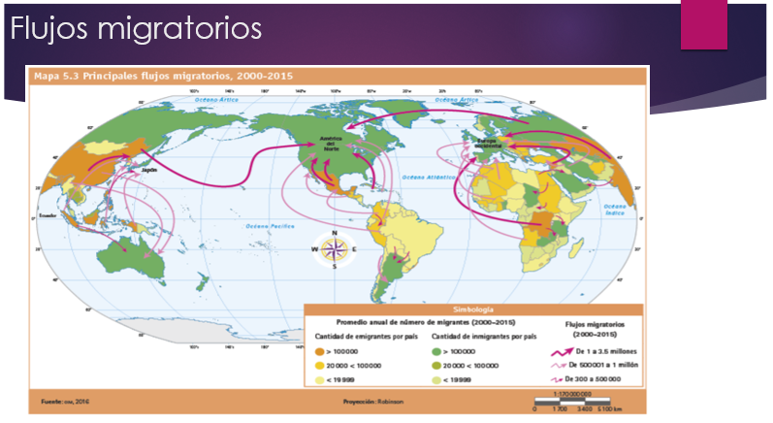

Puedes observar los principales flujos migratorios que hay en el mundo. Obsérvalo detenidamente ¿notas algo que te llama la atención?, fíjate muy bien en la dirección de las flechas.

Muchos flujos migratorios se dirigen desde los países con ingresos bajos a los países con ingresos altos.

Los flujos migratorios se mueven en distintas direcciones, pero se puede identificar claramente movimientos que van desde América Latina hacia los Estados Unidos de América, de África rumbo a Europa Occidental y de los países del sureste asiático hacia Japón y Australia principalmente.

Todo esto se da por las razones que ya se han estado mencionando, la búsqueda de una mejor condición de vida.

Generalmente, las causas económicas son las que tienen más peso en las decisiones de los migrantes. La mayoría de las personas que migran por estas causas lo hacen para obtener el sustento mínimo que les permita vivir y alimentarse; o bien, incluso un directivo de una gran empresa puede llegar a dejar su país de origen para obtener un trabajo mejor pagado.

Por ejemplo, en Chile, 79% de los inmigrantes son personas con más de diez años de preparación académica. Es el país con la migración mejor calificada de América Latina.

Por supuesto estas personas cuentan con menos restricciones para transitar y cambiar de residencia, ya que los países con mayor capacidad económica buscan atraer a este tipo de población.

En cuanto a las causas políticas de la migración se pueden mencionar los casos en los que una gran cantidad de la población huye de un gobierno represor o en casos en donde existe una guerra o guerra civil y la población decide migrar buscando un lugar en donde pueda vivir en paz.

Un ejemplo de esto ocurre con la población de Siria. En el 2010, cientos de miles de personas salieron a protestar a las calles por el reconocimiento de sus derechos y por un gobierno más democrático. El conflicto no se resolvió de manera pacífica y, en 2013, varios grupos armados enfrentaron una guerra civil.

Este conflicto ha repercutido en la tasa de crecimiento, en la pirámide de población, en los flujos migratorios de la región y en el número de refugiados.

Antes de la guerra, la población absoluta de Siria era de 23, 000, 000 habitantes; hoy se estima que han muerto 220, 000 personas, principalmente varones jóvenes y adultos.

Este conflicto ha repercutido en las características demográficas del país, la migración no es la excepción, ya que se ha intensificado la emigración hacia destinos con menos violencia.

Se estima que 11, 000, 000 de personas han migrado internamente hacia regiones más seguras, 4, 000, 000 de sirios han pedido refugio en otros países, principalmente Turquía, Chipre, Líbano, Irán, Irak y Jordania, y más de 1, 200 ,000 sirios dependen de la ayuda humanitaria.

Un caso similar en Medio Oriente con los palestinos, los cuales han tenido que desplazarse a Jordania en donde tienen una cultura más afín.

En cuanto a las causas sociales se puede mencionar la situación que viven las niñas y los niños, así como las y los jóvenes que buscan reunirse con su familia, huyen de la inseguridad o la violencia

Como ejemplo se pueden encontrar mujeres de diversos países africanos que junto con sus hijos deciden migrar con la finalidad de encontrar un lugar en donde sus derechos humanos y sus costumbres culturales sean respetados. ¿Y qué pasa con las causas ambientales? ¿Qué ocurre en esa situación?

Las causas ambientales pueden ser las ocasionadas por algún fenómeno natural, que cause desastres, como los sismos, huracanes o sequías.

En Indonesia las erupciones volcánicas son constantes y han provocado la evacuación de miles de personas, pero como esta situación es constante en la región, mucha gente opta por migrar a otras regiones o países.

Ahora con todo lo que ya sabes sobre el tema, pon en práctica tus conocimientos y analiza, a continuación, se mencionará el contexto de una situación que provocó el desplazamiento de personas y se determinará si lo ocurrido podría derivar en una causa económica, política, social, ambiental o de otra índole.

En la siguiente imagen se pueden ver a migrantes de Medio Oriente tratando de llegar a Italia, la razón por la que decidieron salir de su país es por la inestabilidad que vivían por una guerra civil.
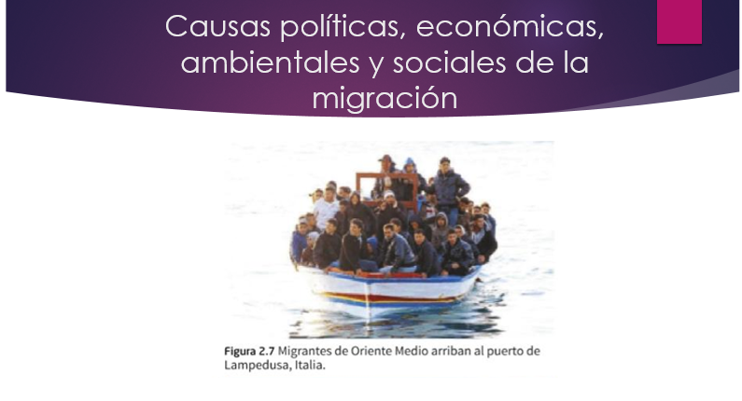

Se trata de una causa política puesto que la inestabilidad del gobierno no puede garantizar seguridad a la población.

Además, al haber esa inestabilidad termina repercutiendo en el empleo e ingresos, así que también se puede estar hablando de una causa económica.

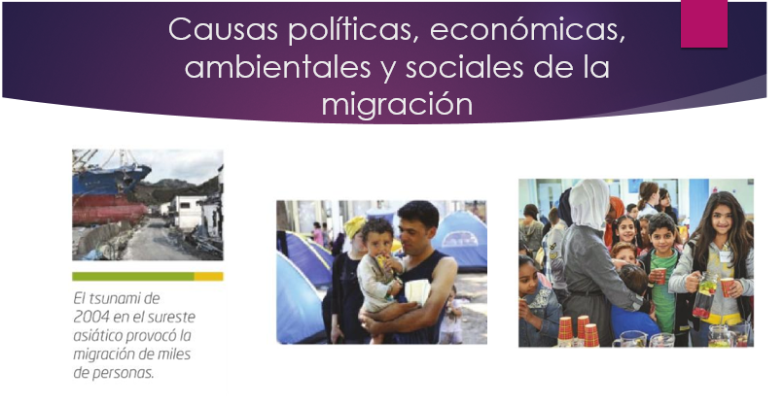

Un tsunami ocurrido en el sureste asiático que provocó la migración de miles de personas en el 2004.

En este caso, se trata de una causa ambiental, ya que la migración se dio a partir de un fenómeno natural.

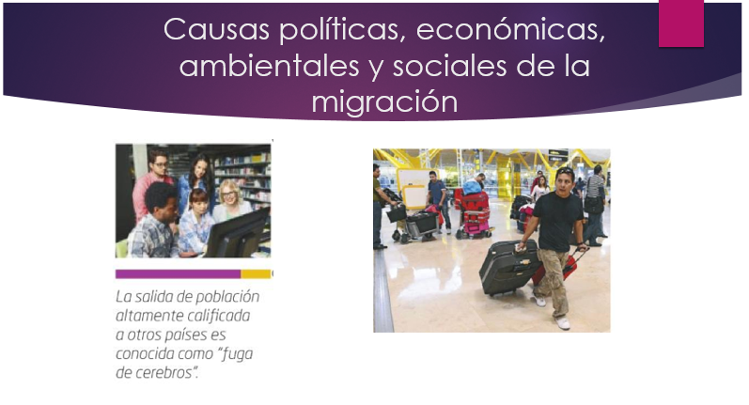

En esta imagen hay profesionistas que migran debido a que los salarios, infraestructura y condiciones de vida son inferiores en su país de origen.

Incluso se ha dado el caso de deportistas que terminan nacionalizándose para representar al país que los acoge, debido a que en su país natal las posibilidades de destacar son muy bajas.

En este ejemplo las causas que motivan la migración son económicas y sociales. Si bien se buscan mejores condiciones económicas, también se identifican motivos escolares y familiares en el contexto que menciona.

Ahora sabes que las personas migran bajo distintas condiciones, según las causas que los motiven a hacerlo.

Algunos países receptores o de destino padecen serias desventajas en el proceso migratorio, ya que la llegada de migrantes en ocasiones provoca un aumento en la demanda de servicios.

Además, hay que agregar que en repetidas veces los migrantes sufren de discriminación, violaciones, racismo, asaltos, xenofobia e insultos en el trayecto y en el destino al que llegan. Sin embargo, en algunos casos los gobiernos de los países de paso o de tránsito de los migrantes, promueven acciones de solidaridad para aligerar su desplazamiento.

Una experiencia de este tipo, aquí en el territorio mexicano se observa en el siguiente video.

¿Sabías que en la actualidad hay más cantidad de migrantes forzados a causa de los conflictos armados, la violencia, los desastres y las violaciones a los derechos humanos que los que existieron como consecuencia de la Segunda Guerra Mundial?

La Organización de las Naciones Unidas (ONU) estima que en la actualidad hay 60 millones de personas desplazadas de manera forzada desde sus lugares de origen.

Ahora sabes que existen diversas causas que motivan las migraciones, ya sea de carácter social, económico, político, ambiental y cultural. Aunque, en esencia, el motivo para realizar el desplazamiento es prácticamente el mismo desde su origen: mejorar las condiciones de vida de la población.

Bien, puedes retomar las preguntas que se hicieron al inicio de la sesión y responderlas. ¿Por qué se desplaza la población? ¿Los motivos para migrar son los mismos para todas las personas del mundo?

Anota tus respuestas en tu cuaderno y coméntenlas con tus profesores. Recuerda que toda respuesta debe estar debidamente sustentada.

El reto de hoy:

Presta atención a las acciones de estos migrantes, que sólo están de paso en el territorio mexicano, e identifica lo que quieren transmitir con su trabajo.

- Murales
https://youtu.be/LaLCkV_wvNE

Ahora que viste y escuchaste este interesante video, sabes que los migrantes dejan su huella en su paso por nuestro país, lo cual representa un símbolo de amistad e igualdad entre las personas. Por ello, a manera de reto tú también deberás elaborar un dibujo sobre las causas de la migración.

Junto con el dibujo deberás de colocar tu opinión sobre las personas que tienen que salir de su lugar de origen por causas económicas, políticas o sociales.

Plática con tus familiares y amigos para tener una opinión mejor sustentada de tus aseveraciones. Posiblemente tu tienen conocidos que han migrado a otros estados o países, o tal vez ustedes ya hayan migrado en alguna ocasión.

O tal vez viven en una zona de paso de migrantes. Cuestionen las razones que llevaron a tus conocidos a tener que migrar.

Recuerda, tu opinión debe ir más allá de afirmar que la migración es buena o mala, al explicar o argumentar que todos somos iguales y que a pesar de que tengas diferentes costumbres, ideas o color de piel, todos tienen los mismos derechos y el derecho de buscar una mejor calidad de vida.

¡Buen trabajo!

Gracias por tu esfuerzo.

Para saber más:
Lecturas

https://libros.conaliteg.gob.mx/secundaria.html

